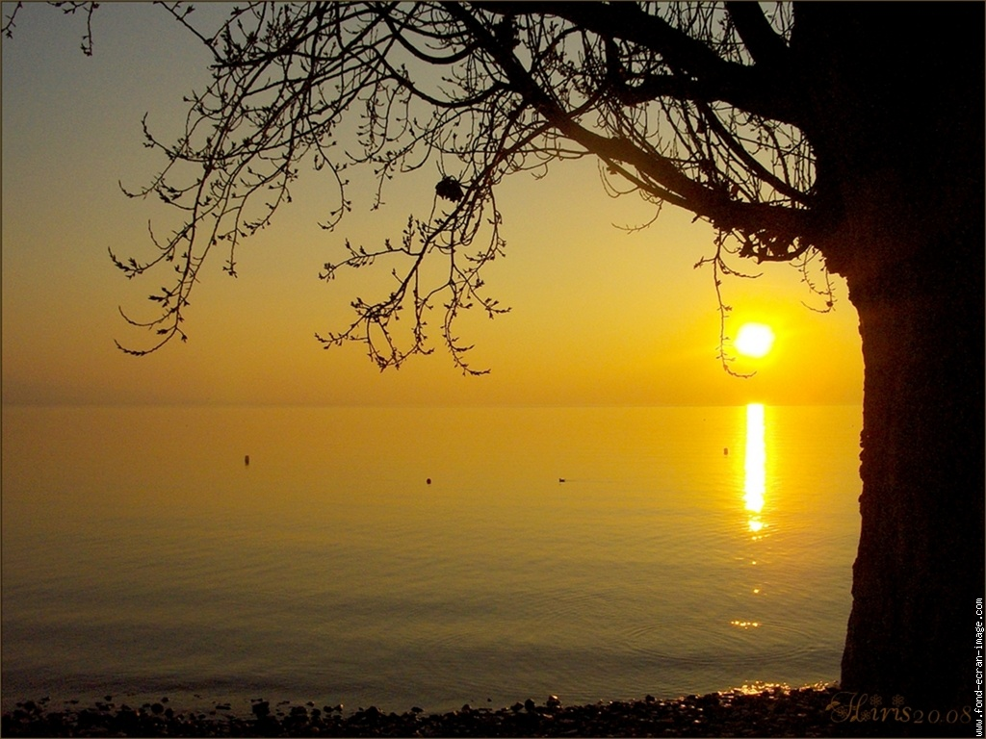

Jaune comme le soleil.
Mon âme et mon cœur charmés par la musique
Sont submergés d'un bonheur doux et magique.
Jaune est le teint resplendissant de mon ami le soleil,
Mon ange, mon Dieu, ma joie, ma douceur de miel.
Les fleurs, les oiseaux, même un poisson m'ont émerveillée
Malgré la légère grisaille, mon moral s'est illuminé.
La nature, quand on sait l'apprécier est un recueil de poésie,
La création est divine, elle nous fait tendrement aimer la vie.
Le papillon et sa légèreté, son velouté, ses couleurs vives
Ne manque pas de charme et d'harmonie pour nous séduire.
Les oiseaux ne sont pas en reste, certains en sont dotés,
Le jaune leur va bien, ce sont des petits soleils agités.
Les fleurs jaunes dans la nature tranchent avec le vert,
Elles sont étincelantes et chaleureuses dans le bleu du ciel.
Joie et jaune se marient bien, ils ont un goût de bonheur,
De chaleur car ils éclairent le décor avec ardeur.
La vie est belle lorsqu'on associe le son et l'image,
La plénitude nous envahit et embellit de douceur le visage.
Marie Laborde.

